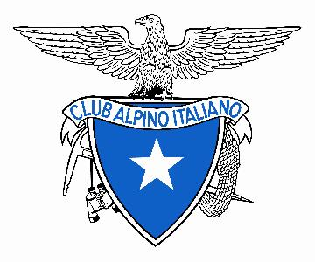

CLUB ALPINO ITALIANO

### SEZIONE DI VARESE

**1906-2021**

**CAI VARESE BANDO PREMIO DI LAUREA 2025**

La Sezione di Varese del Club alpino Italiano ha promosso l’istituzione di un premio di laurea, volto a riconoscere le capacità di una/un laureata/o meritevole, nell’ottica di incentivare la formazione in ambiti accademici funzionali alla conoscenza, tutela e sviluppo sostenibile dell’ambiente e dell’eco-sistema montano, nonché della storia del rapporto uomo-montagna nei suoi diversi aspetti caratteristici.

REGOLAMENTO

Art.1 ISTITUZIONE DEL PREMIO DI LAUREA

Il CAI Varese istituisce, per l’anno 2025, un premio di laurea destinato a corsi di laurea ad indirizzo scientifico e/o umanistico-culturale per un ammontare di Euro 1200.

A tale scopo il CAI Varese offre, previo accordo con il Relatore, la possibilità di affiancamento (tutoring) da parte di propri Associati, o di Associati ad altre Sedi CAI, alla/al laureanda/o per la preparazione della tesi.

Art. 2 REQUISITI DI AMMISSIONE

-Diploma di laurea magistrale in materie scientifiche e/o umanistiche/culturali conseguito con discussione della tesi tra l’1 gennaio 2024 (nell’anno accademico 2022-2023) e il 28 febbraio 2025 (nell’anno accademico 2023-2024) presso Università, pubblica o privata, riconosciuta dal MIUR;

-Residenza nell’ambito della Regione Lombardia e delle province di Novara e del Verbano-Cusio-Ossola (VCO);

-Costituirà titolo di valutazione l’associazione a qualunque sezione CAI e in particolar modo al CAI Varese.

Art. 3 ESCLUSIONI

Sono esclusi dal Concorso:

-I candidati assegnatari di altri premi di laurea per lo stesso anno accademico da parte di altri Soggetti;

-I candidati che abbiano scritto e discusso la tesi di laurea congiuntamente ad altro/i laureandi dello stesso corso;

-I concorrenti che abbiano presentato o spedito la domanda e/o la relativa documentazione oltre il termine di scadenza del bando o ancorché nel termine, senza la documentazione prescritta.

Art. 4 DOMANDA DI AMMISSIONE

Per la partecipazione al bando premio di laurea 2025 deve essere presentato l’apposito modulo (Allegato 1), debitamente compilato e sottoscritto, trasmesso via mail all’indirizzo

[caivarese@caivarese.it](mailto:caivarese@caivarese.it) entro il **6 marzo 2025**, corredato da tutti gli allegati richiesti, come previsto nella domanda di ammissione.

Art. 5 ISTITUZIONE DELLA COMMISSIONE ED ASSEGNAZIONE DEL PREMIO

L’aggiudicazione sarà effettuata entro il 31 Marzo 2025, a giudizio insindacabile di una Commissione appositamente costituita e formata da 6 Componenti, in rappresentanza di:

-CAI Varese (due componenti)

-Università dell’ Insubria

-Consorzio di Gestione del Parco Campo dei Fiori

-Centro Geofisico Prealpino

-Comune di Varese

La classifica dei partecipanti al premio di laurea sarà stilata in base ai seguenti elementi di giudizio :

-Minimo d’ingresso : 105/110

-Qualità dell’elaborato

-Carattere originale ed attualità del tema prescelto

-Eventuale stage d’indirizzo/specializzazione seguito nel corso degli studi

-Tutoring CAI per la preparazione della tesi

-Associazione al CAI e in particolare al CAI Varese

al vincitore del concorso sarà inviata comunicazione per raccomandata, anticipata via email, dell’assegnazione del premio e della data/sede di consegna dello stesso.

Le eventuali spese sostenute dal vincitore per il ritiro del premio rimarranno a suo carico.

Art. 6 OBBLIGHI DEL VINCITORE

Entro 15gg dalla comunicazione di assegnazione del premio, il vincitore è tenuto a notificare al CAI Varese l’intenzione di accettare il premio stesso, tramite comunicazione da inviare a [caivarese@caivarese.it](mailto:caivarese@caivarese.it) . Qualora entro i termini indicati il candidato non manifesti le proprie intenzioni, si procederà con l’assegnazione del premio al successivo candidato in graduatoria e così via.

Antonella Ossola

*Presidente*

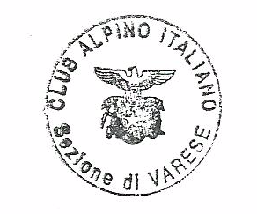

*Via Speri Della Chiesa Jemoli,12 – 21100 Varese*

*Telefono e Fax 0332 / 289267- Part. IVA 03021570126 – Cod Fisc. 80008820120*

[***www.caivarese.it***](http://www.caivarese.it/) ***- mail*** [***caivarese@caivarese.it***](mailto:caivarese@caivarese.it)

*Associazione inserita al Registro Regionale del Volontariato al Foglio N° 555, progressivo 2214 C*